Contribuintes do IRPF:
- PF domiciliada ou residente no Brasil;
- PF domiciliada ou residente no exterior.

Exemplo importante: um japonês aposentado no Japão, que venha residir no Brasil para trabalhar, será considerado contribuinte do IRPF não só em relação aos seus rendimentos auferidos no Brasil, mas também em relação aos proventos de aposentadoria recebidos no Japão. Se esse japonês residisse na Inglaterra ou no Japão, mas possuísse imóvel alugado a terceiros no Brasil, sobre tal rendimento haveria tributação pelo IRPF.

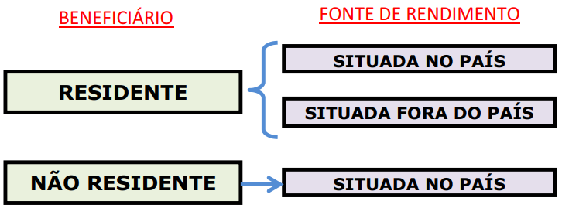

Casos não tão óbvios sobre quem se considera residente no Brasil:
- aquele que se ausente para prestar serviços como assalariado a autarquias/repartições do Governo brasileiro no exterior; [75% isento, 25% tributável]
- que ingresse no Brasil:
  - com visto permanente, na data da chegada;
  - com visto temporário:
    - trabalho com vínculo empregatício ou no programa Mais Médicos, na data da chegada;
    - na data em que complete 184 dias, consecutivos ou não, de permanência no Brasil, dentro de um período de até 12 meses;
    - na data da obtenção de visto permanente ou de vínculo empregatício, se ocorrida antes do prazo do item anterior;
- brasileiro que adquiriu a condição de não residente no Brasil e retorne ao País com ânimo definitivo, na data da chegada;
- aquele que sair sem entregar a Comunicação de Saída Definitiva do País, durante os 12 primeiros meses consecutivos de ausência.

Portador de visto permanente:
- se, no curso do ano-calendário, transferir residência p/ o Brasil e, nesse mesmo ano, iniciar percepção de rendimentos tributáveis, está sujeita ao IRPF como residente/domiciliado no País em relação aos FGs ocorridos a partir da data de sua chegada;
- se, no curso do ano-calendário, transferir residência p/ o Brasil e, nesse mesmo ano, deixar o território nacional, em caráter definitivo, está sujeita ao IRPF conforme as regras de saída definitiva.

Portador de visto temporário:
- se for o caso do vínculo empregatício ou Mais Médicos, a tributação como residente se dá em relação aos FGs ocorridos a partir da data de sua chegada;
- se for por qualquer outro motivo, e permanecerem por mais de 183 dias, consecutivos ou não, contados, dentro de um intervalo de 12 meses, da data de qualquer chegada, a tributação como residente se dá em relação aos FGs ocorridos a partir do dia subsequente àquele em que se completar tal período de permanência. [se obtiver visto permanente antes desse prazo, contar-se-á a partir da data em que obteve o visto permanente]

